УДК
Рег. № НИОТКР
Рег. № ИКРБС

ТЕХНИЧЕСКАЯ ДОКУМЕНТАЦИЯ НА ПРИЛОЖЕНИЕ
Московская предпрофессиональная олимпиада школьников

Командный кейс № «3»

Команда «Инжиры»
Чеснокова Полина Денисовна
Красновская Александра Олеговна
Муратова Мария Станиславовна
Амелина Мария Егоровна
Касумов Алихан Аллахвердиевич
Руководитель проекта:
Чекусова Елена Юрьевна
Консультанты:
Жучков Кирилл Алексеевич

Список сокращений

Оглавление
1 Введение 4
1.1 Цель 4
1.2 Задачи 4
1.3 Актуальность 5
1.4 Команда 5
2 Анализ технических требований 6
3 Обоснование выбора языка программирования и используемых программных средств 7
4 Описание программного продукта 8
4.1 Структурная схема 8
4.2 Функциональная схема 9
4.3 Блок схема работы сайта 10
4.4 Схема организации данных 11
5 Описание проведенных испытаний 12
6 Программный код 18
7 Заключение 19
8 Список использованных источников 20

1 Введение

Цель
fРазработка программного обеспечения для автоматизированного анализа и визуализации конкурсных списков абитуриентов в ходе приемной кампании.
Система должна обеспечивать загрузку и обновление базы данных абитуриентов на основе ежедневных конкурсных списков по четырем образовательным программам, рассчитывать проходные баллы с учетом приоритетов зачисления и предоставлять инструменты для визуализации данных. Итогом работы ПО является формирование детализированных отчетов в формате PDF, отражающих динамику приемной кампании, статистику по программам и списки зачисленных.

Задачи
- Генерация конкурсных списков: создать 16 тестовых файлов (4 образовательные программы × 4 дня) с соблюдением заданного количества абитуриентов, требуемого числа пересечений по нескольким программам и динамики изменений (удаление 5–10%, добавление не менее 10% новых записей).
- Разработка базы данных: спроектировать структуру таблиц для хранения информации об абитуриентах и их приоритетах, обеспечивающую целостность и быстрый доступ к данным.
- Реализация механизма обновления: создать модуль загрузки данных, который при пустой БД выполняет полное копирование списков, а при последующих обновлениях - синхронизирует данные (удаление отсутствующих, добавление новых, обновление существующих) за время не более 5 секунд.
- Разработка алгоритма расчета проходных баллов: реализовать логику распределения абитуриентов по программам с учетом их приоритетов (от 1 до 4) и наличия согласия на зачисление, обеспечив корректный расчет проходных баллов и обработку ситуации недобора.
- Создание графического интерфейса: разработать визуализацию конкурсных списков с возможностью сортировки и фильтрации данных, переключения между режимами просмотра (все программы / отдельная ОП) и временем перестроения не более 3 секунд.
- Формирование PDF-отчетов: реализовать модуль экспорта, формирующий отчет с датой формирования, проходными баллами, графиками динамики за 4 дня, списками зачисленных и статистической таблицей по приоритетам.
- Подготовка документации и демонстрации: оформить техническую документацию (схемы, описание архитектуры), инструкцию по развертыванию и записать видеоролик, демонстрирующий успешное прохождение всех трех испытаний согласно регламенту.

Актуальность
В период приемной кампании вузы сталкиваются с проблемой оперативной обработки большого объема данных об абитуриентах, которые ежедневно обновляются. Абитуриенты могут подавать документы на несколько направлений одновременно с разными приоритетами, что существенно усложняет расчет проходных баллов и анализ конкурсной ситуации.
Ручная обработка списков трудоемка и подвержена ошибкам, а существующие автоматизированные системы зачастую либо слишком дороги, либо не обладают необходимой гибкостью для моделирования различных сценариев зачисления.
Разрабатываемое программное обеспечение решает данную проблему путем автоматизации загрузки и обновления конкурсных списков, корректного расчета проходных баллов с учетом приоритетов абитуриентов, визуализации данных и формирования аналитических отчетов. Это позволяет сократить время обработки информации, минимизировать ошибки и обеспечить прозрачность процесса зачисления.

1.4 Команда
Чеснокова Полина Денисовна – team lead
Касумов Алихан Аллахвердиевич – lead программист
Красновская Александра Олеговна – supportive мультиинструменталист
Муратова Мария Станиславовна – supportive мультиинструменталист
Амелина Мария Егоровна – supportive мультиинструменталист

Анализ технических требований
Анализ требований – часть процесса разработки программного обеспечения, включающая в себя сбор требований к программному обеспечению, их систематизацию, выявление взаимосвязей, а также документирование.
После ознакомления с техническими требованиями и рекомендациями было решено использовать следующие средства:
- Пользовательский графический интерфейс (Frontend)
- Серверная часть (Backend)
- База данных SQLite
Основным модулем выступает пользовательский графический интерфейс (Frontend), осуществляющий обработку полученных данных. Полученные данные визуализируются в виде таблиц и схем.
В качестве серверной части выступает (Baсkend) (логика работы сайта), в реализованный с помощью фреймворка Django и библиотеки SQLite3.
Для хранения данных пользователя используется СУБД SQLite.

3 Обоснование выбора языка программирования и используемых программных средств
Frontend и Backend проекта разрабатывались в программе Visual Studio Code. VS Code необходим для того, чтобы легко писать, формировать и редактировать код. Удобная и интуитивно понятная навигация позволяет быстро создать проект и структуру файлов в нем, а также он подсвечивает синтаксис кода и помогает быстрее найти ошибки и автоматически исправить их. Данный редактор способен поддерживать огромное количество языков программирования.
Для разработки Frontend в качестве базовых инструментов использовались языки программирования: HTML (для структуризации), CSS (для визуального оформления).
HTML – язык гипертекстовой разметки, предназначенный для создания веб-сайтов, которые впоследствии могут просматриваться при помощи доступа к интернету. Используется из-за своего удобства, распространённости и связи с Djando.
CSS – язык, используемый для стилизации страниц. Он определяет то, как НTML-элементы будут выглядеть на веб-странице с точки зрения дизайна, макета на разных устройствах с разными размерами экрана. Удобен тем, что управляет макетом множества различных веб-страниц одновременно.
Для реализации серверной части (Backend) был выбран язык программирования Python, преимуществами которого являются высокая скорость разработки, гибкость, простой и понятный синтаксис, множество фреймворков и библиотек. Основным фреймворком, использованным в проекте, является фреймворк Flask вместе со всеми присутствующими в нём библиотеками (Flask-SQLAlchemy(3.1.1), SQLAlchemy(2.0.29) и др.). Для создания отчёта использовались библиотеки os и datetime.
Для хранения данных была выбрана СУБД SQLite из-за удобства использования и интеграции с Python, для чего используется библиотека sqlite3.

4 Описание программного продукта

4.1 Структурная схема
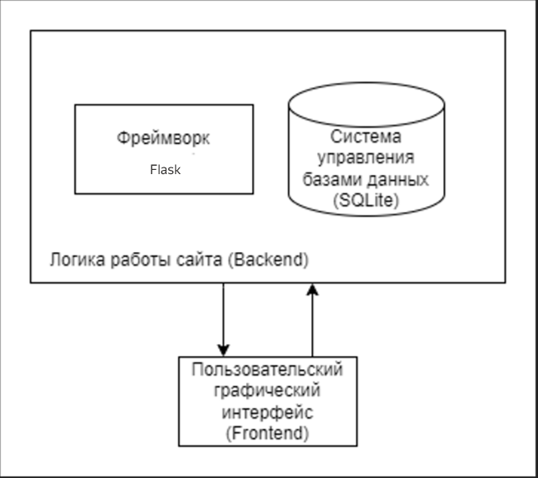
Рисунок 1 – Структурная схема

4.2 Функциональная схема
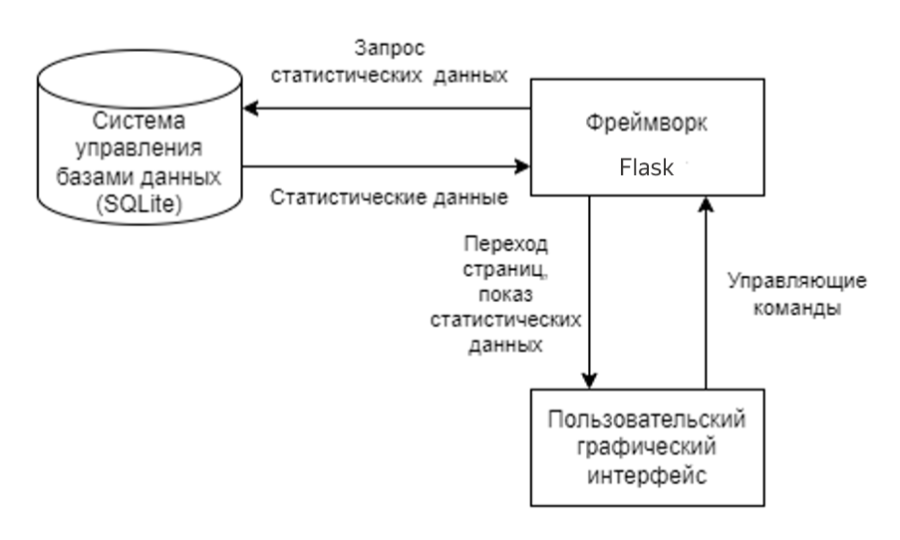
Рисунок 2 – Функциональная схема

4.3 Блок схема работы сайта
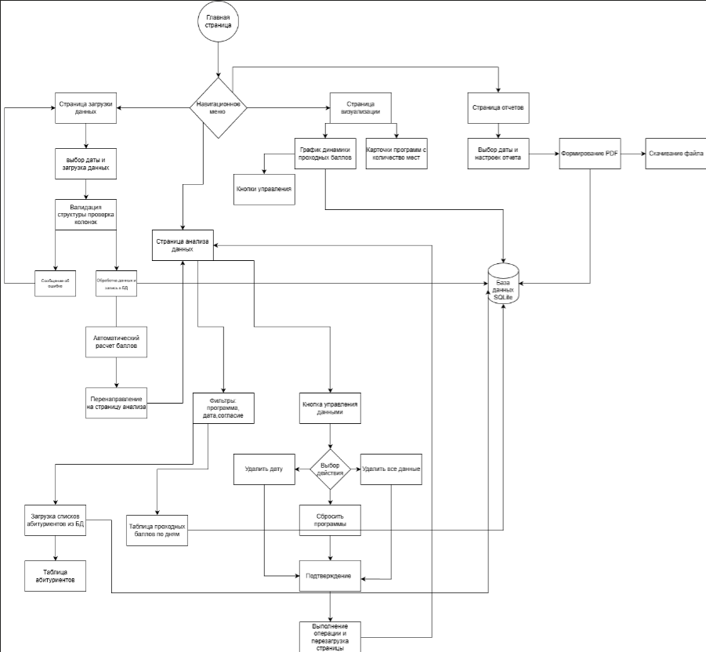
Рисунок 3 – Блок-схема

4.4 Схема организации данных
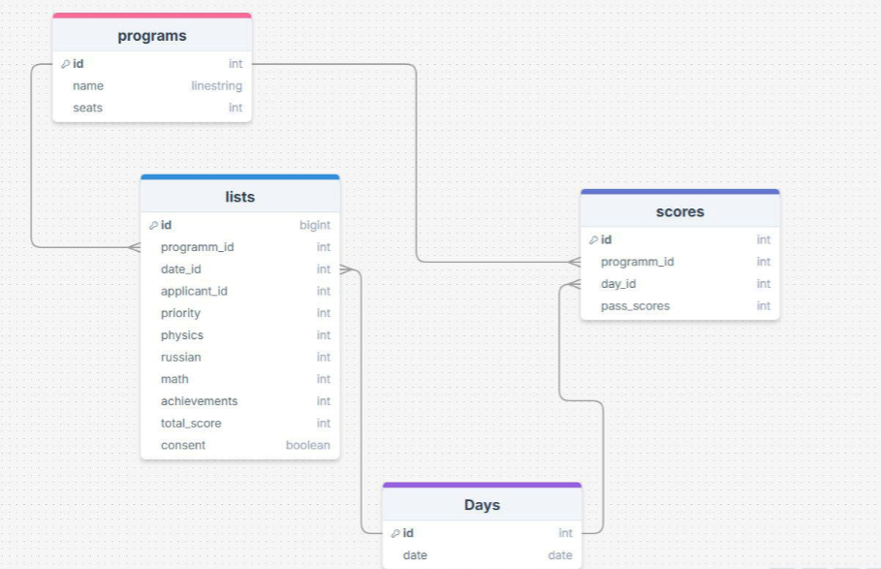
Рисунок 4 – Схема организации данных

5 Описание проведенных испытаний

Формирование отчетов для каждого дня | Последовательно сформированы PDF-отчеты для всех четырех дней. Все файлы успешно созданы и открываются
Проверка наличия обязательных элементов в отчете | В каждом отчете проверено наличие:  • Даты и времени формирования  • Проходных баллов по каждой ОП (или "НЕДОБОР" для первого дня)  • Списков зачисленных абитуриентов с ID и суммой баллов  • Графиков динамики проходных баллов за все дни  • Статистической таблицы
Проверка статистической таблицы | Выполнено сравнение данных в статистической таблице с конкурсными списками в БД. Подтверждено соответствие количества заявлений и зачисленных по каждому приоритету
Проверка изменяемости данных | Сравнены отчеты за разные дни. Подтверждено, что списки зачисленных и проходные баллы изменяются в соответствии с ходом приемной кампании и результатами испытания №2
Демонстрация ненулевых значений статистики | Проверено, что все ячейки статистической таблицы (кол-во заявлений 1-4 приоритета, кол-во зачисленных 1-4 приоритета) заполнены ненулевыми значениями в соответствии с конкурсными списками

6 Программный код
Программный код проекта, видеоролик с демонстрацией работы и инструкция по установке, находящаяся в файле README.md, представлены на Github.
Ссылка на репозиторий проекта: https://github.com/vritexr/injir_project

7 Заключение
Заключение
В результате выполнения проекта было разработано программное обеспечение для автоматизированного анализа поступления абитуриентов, полностью соответствующее требованиям технического задания.
Основные итоги работы:
- Сгенерированы тестовые данные: Созданы 16 конкурсных списков для четырех образовательных программ за четыре дня приемной кампании с соблюдением заданного количества абитуриентов, требуемых пересечений множеств и динамики изменений (удаление/добавление/обновление записей).
- Реализована система хранения и обновления: Спроектирована база данных на SQLite, разработан механизм загрузки и синхронизации данных, выполняющий полное копирование в пустую БД и инкрементальное обновление (добавление новых, удаление отсутствующих, обновление существующих записей) за время, не превышающее 5 секунд.
- Разработан алгоритм расчета проходных баллов: Реализована логика распределения абитуриентов по образовательным программам с учетом их приоритетов (от 1 до 4) и наличия согласия на зачисление, обеспечивающая корректный расчет проходных баллов и обработку ситуации недобора.
- Создан графический интерфейс: Разработана визуализация конкурсных списков с возможностью сортировки, фильтрации данных и переключения между режимами просмотра. Время перестроения таблиц не превышает 3 секунд.
- Реализовано формирование отчетов: Создан модуль экспорта в PDF, формирующий отчеты с датой формирования, проходными баллами, графиками динамики за 4 дня, списками зачисленных и детальной статистикой по приоритетам.
- Подтверждена работоспособность: В ходе тестирования успешно пройдены все три испытания регламента, что подтверждает корректность работы алгоритмов загрузки, обновления, расчета проходных баллов и формирования отчетности.
Разработанное программное обеспечение может быть использовано приемными комиссиями вузов для автоматизации обработки конкурсных списков, моделирования различных сценариев зачисления и оперативного анализа хода приемной кампании. Дальнейшее развитие проекта может включать интеграцию с реальными данными поступающих, расширение функционала прогнозирования и добавление возможности сравнения нескольких сценариев зачисления одновременно.

8 Список использованных источников
● Oracle Documentation [Электронный ресурс]. — Режим доступа:
https://docs.oracle.com/en/
● PostgreSQL Documentation [Электронный ресурс]. — Режим доступа:
https://www.postgresql.org/
● Python Official Website [Электронный ресурс]. — Режим доступа:
https://www.python.org/
● SQLite Documentation [Электронный ресурс]. — Режим доступа:
https://sqlite.org/
● Vue.js Documentation [Электронный ресурс]. — Режим доступа: https://vuejs.org/

